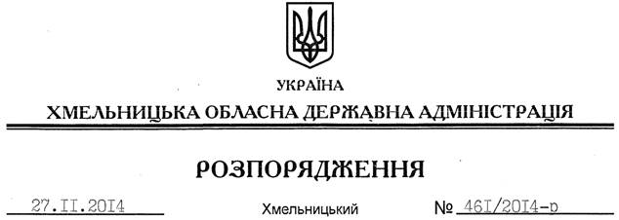

Про затвердження проекту землеустрою щодо відведення земельної ділянки Кам’янець-Подільській міській раді

На підставі статей 6, 21, 39 Закону України “Про місцеві державні адміністрації”, статей 17, 83, 120, 122 Земельного Кодексу України, п.6 Прикінцевих та перехідних положень Закону України “Про внесення змін до деяких законодавчих актів України щодо розмежування земель державної та комунальної власності”, статті 50 Закону України “Про землеустрій”, розглянувши клопотання Кам’янець-Подільської міської ради та наданий проект землеустрою:
1. Затвердити проект землеустрою щодо відведення земельної ділянки в комунальну власність за рахунок земель державної власності для розміщення та експлуатації основних, підсобних і допоміжних будівель та споруд технічної інфраструктури (для обслуговування очисних споруд) Кам’янець-Подільській міській раді за межами населених пунктів на території Слобідсько-Кульчієвецької сільської ради Кам’янець-Подільського району Хмельницької області.
2. Рекомендувати Кам’янець-Подільській міській раді забезпечити в установленому законодавством порядку державну реєстрацію права власності територіальної громади на земельну ділянку площею 23,7501 га, кадастровий номер 6822487400:04:010:0012 (землі промисловості, транспорту, зв’язку, енергетики, оборони та іншого призначення), для розміщення та експлуатації основних, підсобних і допоміжних будівель та споруд технічної інфраструктури (для обслуговування очисних споруд) за межами населених пунктів на території Слобідсько-Кульчієвецької сільської ради Кам’янець-Подільського району Хмельницької області.
3. Контроль за виконанням цього розпорядження покласти на заступника голови облдержадміністрації відповідно до розподілу обов’язків.

Перший заступник
голови адміністрації О.Симчишин

